Srdečně Vás zveme na
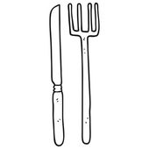
Soutěž o nejlepší
masovou sekanou
Zúčastnit se může kdokoliv

Akce se uskuteční v Hamru, v Hostinci u Koloušků, v sobotu 1.dubna 2017 od 17:00

Přihlášky do soutěže a bližší informace se podávají do 25.března 2017 u Martina Buriánka, tel: 602323142, mail: martin.burianek@centrum.cz

